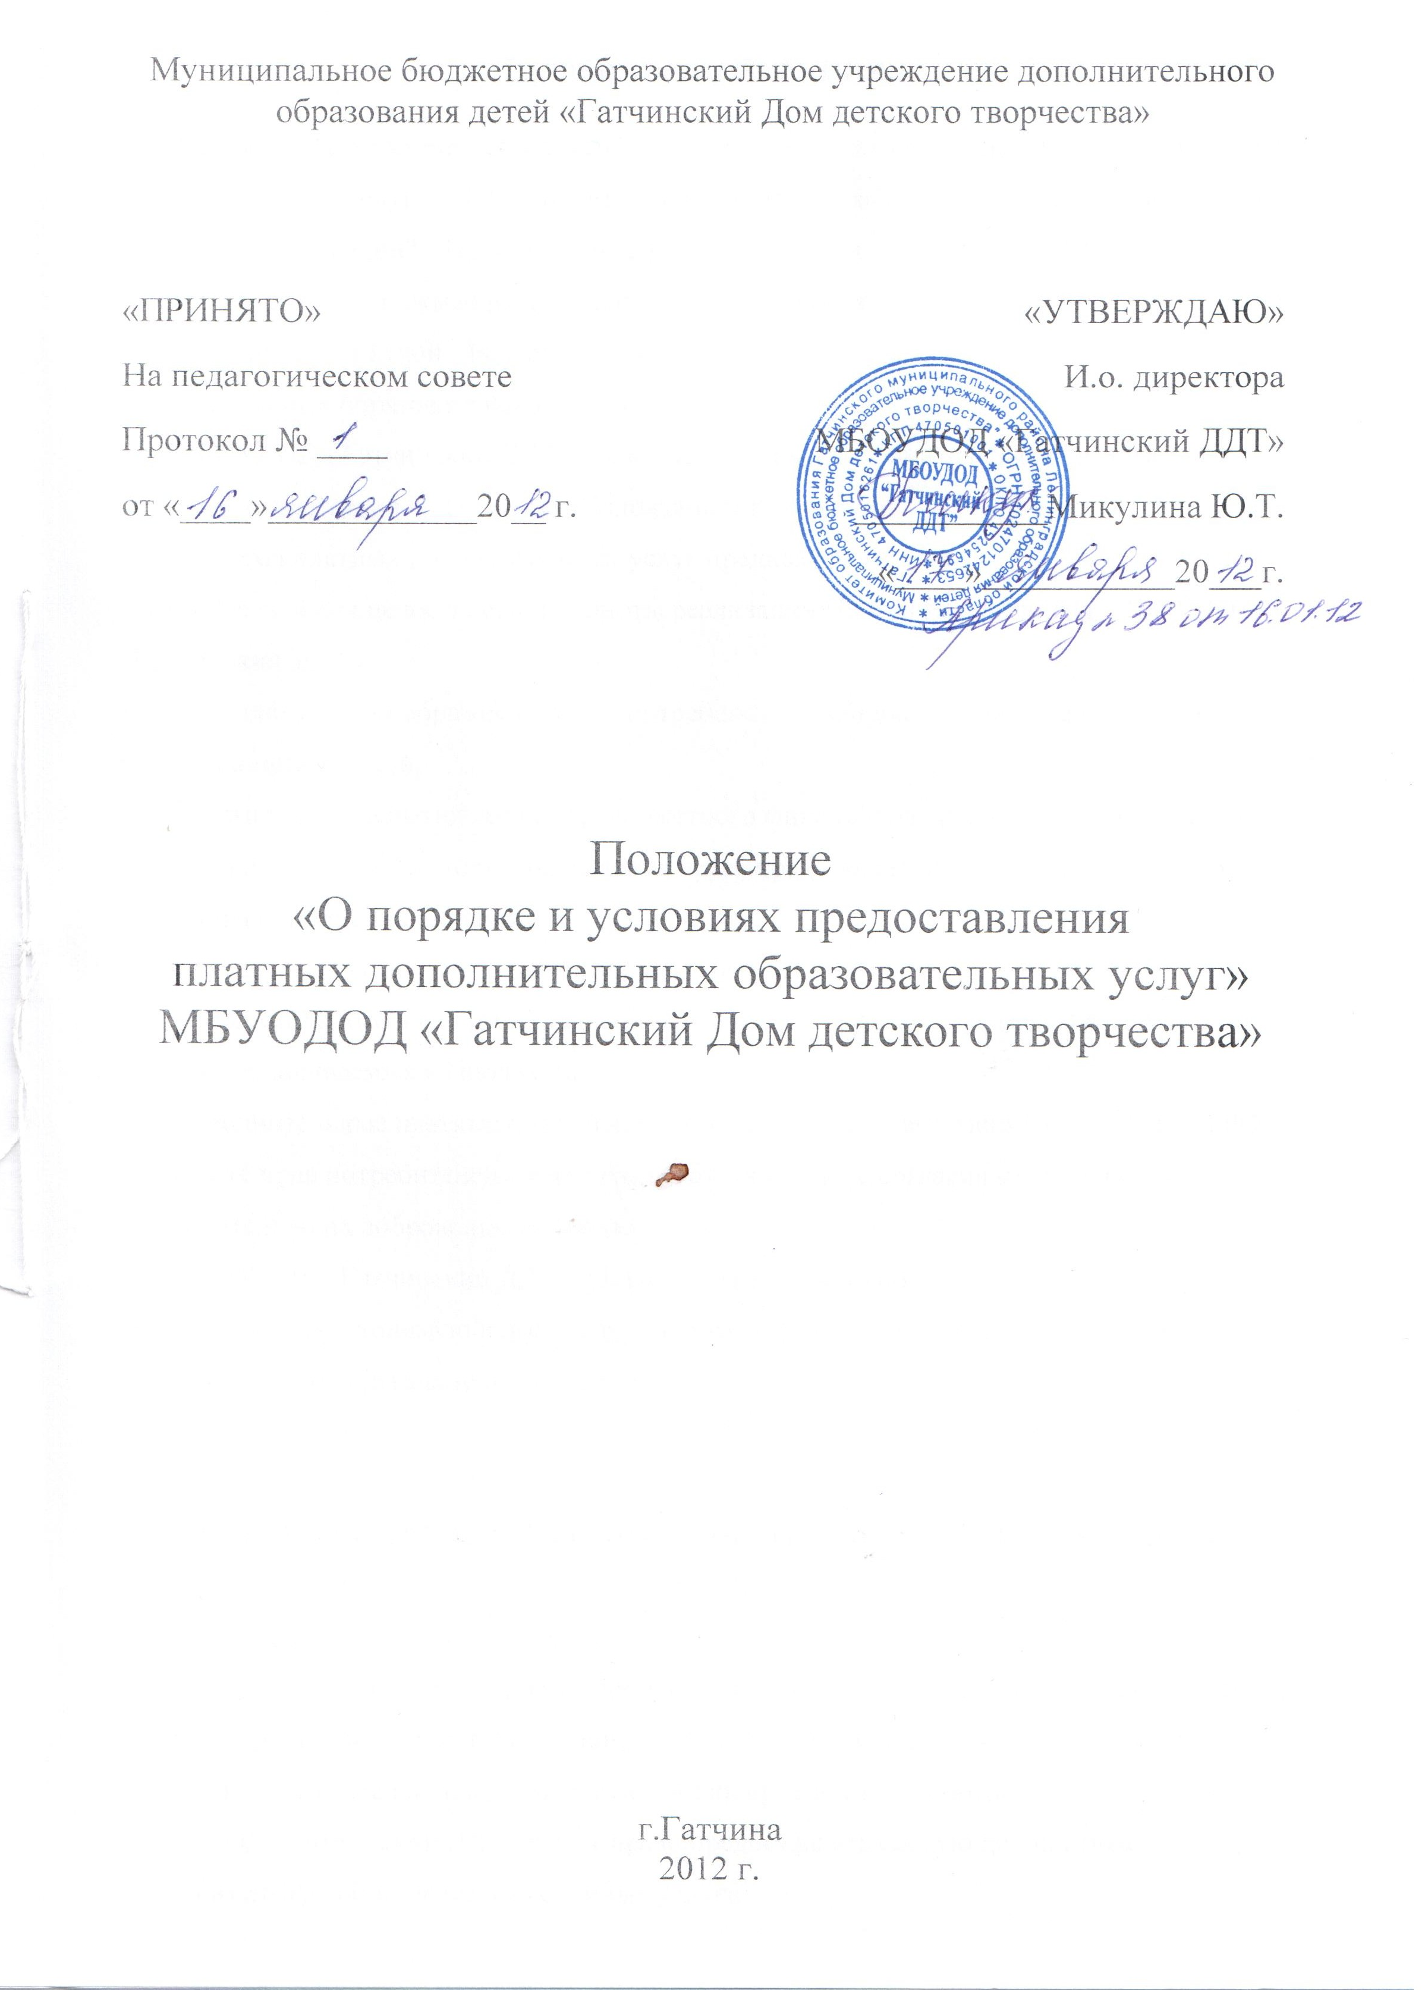
I. ОБЩИЕ ПОЛОЖЕНИЯ
1.1 Настоящее Положение о порядке и условиях предоставления платных дополнительных образовательных услуг (в дальнейшем - Положение) разработано в соответствии с Законом РФ “Об образовании”, Постановлением Правительства РФ от 05.07.2001 № 505 «Об утверждении правил оказания платных образовательных услуг», письмом Министерства образования Российской Федерации от 21.07.1995 № 52-м «Об организации платных дополнительных образовательных услуг».
1.2. МБОУДОД «Гатчинский ДДТ» оказывает платные дополнительные образовательные услуги в соответствии с настоящим Положением и Уставом.
1. 3. Система платных дополнительных услуг предназначена для:
1.3.1. Обеспечения целостности и полноты реализации Программы развития МБОУДОД «Гатчинский ДДТ».
13.2. Удовлетворения образовательных потребностей учащихся, их родителей, других граждан и организаций;
1.3.3.Частичного покрытия дефицита бюджетного финансирования, социальной защиты сотрудников образовательного учреждения через предоставление им дополнительного источника пополнения их бюджета.
1.3.4. Совершенствования учебно-материальной базы.
1.4. Дополнительные платные образовательные услуги не могут оказываться взамен занятий, оплачиваемых из бюджета.
1.5. Дополнительные платные образовательные услуги в соответствии со ст.16 Закона РФ «О защите прав потребителей» могут оказываться только с согласия их получателя, исключительно на добровольной основе.
1.6. МБОУДОД «Гатчинский ДДТ» обязан, по требованию получателя услуги, предоставить необходимую и достоверную информацию об оказываемых платных дополнительных образовательных услугах.

II.ОРГАНИЗАЦИЯ ПЛАТНЫХ ДОПОЛНИТЕЛЬНЫХ ОБРАЗОВАТЕЛЬНЫХ УСЛУГ
2.1. Платные дополнительные образовательные услуги осуществляются за счет внебюджетных средств (на условиях добровольного волеизъявления средств частных лиц, в том числе родителей, сторонних организаций) и не могут быть оказаны взамен и в рамках основной образовательной деятельности, финансируемой из бюджета.
МБОУДОД «Гатчинский ДДТ» имеет право предоставлять следующие платные дополнительные образовательные и иные услуги:
- реализация дополнительных образовательных программ различных направленностей: студия раннего развития, хореография, спортивные секции, вокал, изостудия и т.д.;
- другие платные дополнительные образовательные и иные услуги (проведение праздничных мероприятий и др.), не запрещенные действующим законодательством.
Доход от указанной деятельности используется МБОУДОД «Гатчинский ДДТ» в соответствии с уставными целями.
2.2. Виды оказываемых платных дополнительных образовательных услуг устанавливаются ежегодно, перечень утверждается директором МБОУДОД «Гатчинский ДДТ».
2.3 Характер оказываемых услуг, размер и условия оплаты определяются индивидуальным договором с родителями учащихся, гражданами или организациями.
2.4 Платные дополнительные образовательные и иные услуги предоставляются в соответствии с договорами, заключенными с родителями (законными представителями) по инициативе заказчика и при наличии спроса на данный вид услуг;
2.5 Моментом оплаты дополнительных платных образовательных услуг считается дата поступления средств на лицевой счет Учреждения в Комитете финансов Гатчинского муниципального района.
2.6. Прием оплаты производится родителями (законными представителями) с обязательной сдачей денежных средств на лицевой счет Учреждения до 15 числа текущего месяца по квитанциям.
2.8. При организации и ведении деятельности по оказанию платных услуг в Учреждении должны быть следующие локальные нормативные акты, приказы руководителя учреждения и документы:
1) Положение "О порядке и условиях предоставления платных дополнительных образовательных услуг»;
2) Положение "О расходовании внебюджетных средств";
3) калькуляция (смета) цены платной дополнительной образовательной услуги;
4) приказ об организации работы по оказанию платных дополнительных образовательных услуг (с указанием должностных лиц, ответственных за оказание услуг, времени работы групп и закрепленных помещений, утверждением штатного расписания по платным дополнительным образовательным услугам и сметы расходов и доходов);
6) учебный план по платным образовательным услугам, утвержденный директором Учреждения;
7) расписание занятий по платным услугам;
8) дополнительная (ые) образовательная (ые) программа(ы);
9) договоры с заказчиками на оказание платных дополнительных образовательных услуг;
10) трудовые договоры либо дополнительные соглашения к трудовым договорам с работниками, оказывающими платные дополнительные образовательные услуги; предусматривающие ответственность за жизнь и здоровье обучающихся (воспитанников) во время образовательного процесса;
11) трудовые договоры либо дополнительные соглашения с другими сотрудниками;
12) учебные журналы;
13) штатное расписание, утвержденное приказом директора и тарификация по платным дополнительным образовательным услугам;
14) приказ о приеме сотрудников на работу для оказания платных дополнительных образовательных услуг с указанием срока работы, оплаты, номера трудового договора либо дополнительного соглашения, на основании которого сотрудник принят;
15) табель учета рабочего времени по платным дополнительным образовательным услугам;
16) документы об оплате родителей (законных представителей) за услуги.

III. ПОРЯДОК ЗАКЛЮЧЕНИЯ ДОГОВОРОВ
3.1. Договоры на платные образовательные услуги для учащихся заключаются с их родителями (законными представителями).
3.2. При заключении договоров на оказание платных дополнительных образовательных услуг, стороны должны ознакомиться с настоящим Положением и руководствоваться им.

IV. РУКОВОДСТВО И КАДРОВОЕ ОБЕСПЕЧЕНИЕ
4. 1. Общее руководство осуществляет директор. Директор правомочен подписывать договоры с Заказчиками, устанавливать штатное расписание и осуществлять другие распорядительные функции, согласно Уставу, без доверенностей. Правомочия других должностных лиц определяются в договорах с ними. Для руководства предоставлением платных дополнительных образовательных услуг, координации деятельности назначается организатор платных услуг.
4.2. Педагогический состав формируется на основе трудовых договоров и дополнительных соглашений из числа педагогов МБОУДОД «Гатчинский ДДТ» и привлеченных педагогов дополнительного образования. Квалификация педагогов и административного персонала должна соответствовать квалификационным характеристикам данной должности.
4.3. Общим требованием к персоналу, работающему на оказании платных дополнительных образовательных услуг, является материальная ответственность за причинение убытков МБОУДОД «Гатчинский ДДТ» в связи с недобросовестным исполнением своих должностных обязанностей по оказанию услуг, в порядке и в пределах, установленных условиями договора, трудовым и гражданским законодательством РФ.

V. ОРГАНИЗАЦИЯ УЧЕБНОГО ПРОЦЕССА
5.1. Обучение ведется по образовательным программам, прошедшим лицензирование.
5.2. Учебный план и расписание групповых занятий утверждаются директором
МБОУДОД «Гатчинский ДДТ».
5.3. Занятие для детей школьного возраста длится 45 минут, с использованием компьютерной техники – 30 минут. Занятие для детей дошкольного возраста длится от 25 до 30 минут. Продолжительность перемены между занятиями не менее 10 минут.
5.4. Время начала занятий определяется возможностями МБОУДОД «Гатчинский ДДТ» по предоставлению аудиторного фонда до и после занятий по основному расписанию, финансируемого из государственного бюджета.
5.5. Не проведенные по вине педагога занятия, согласно расписанию, либо вычитаются из оплаты стоимости следующего периода, либо проводятся в дополнительно указанное время. Не проведенные занятия по вине учащегося, его родителей, возмещению не подлежат.
5.6. Учебные занятия проводятся по дополнительным образовательным программам, согласно утвержденным тематическим планам. Форма проведения занятия определяется педагогом самостоятельно.

VI. ПОРЯДОК ПОЛУЧЕНИЯ И РАСХОДОВАНИЯ СРЕДСТВ
6.1. На оказание каждой платной образовательной услуги составляется смета расходов.
6.2. Администрация МБОУДОД «Гатчинский ДДТ» по требованию получателя обязана ознакомить его со сметой в целом и в расчете на одного получателя.
6.3.Стоимость платных образовательных услуг определяется образовательным учреждением самостоятельно в соответствии с конъюнктурой спроса и предложения.
6.4.Оплата труда работников за оказание платных дополнительных образовательных услуг - договорная.
6.5 Доходы по оказанию платных дополнительных образовательных услуг полностью используются в соответствии со сметой расходов.

VII. ПОРЯДОК ОПЛАТЫ ОБУЧЕНИЯ
7.1. Плата за обучение вносится ежемесячно в срок до 15 числа текущего месяца.
7.2. Отсутствие обучаемого на занятиях по неуважительной причине не является основанием для уменьшения или освобождения от оплаты обучения.
7.3. МБОУДОД «Гатчинский ДДТ» имеет право повышать размер оплаты за занятие один раз в течение учебного года.

VIII. ПРАВА И ОБЯЗАННОСТИ УЧАСТНИКОВ ОБРАЗОВАТЕЛЬНОГО ПРОЦЕССА
8.1.Права и обязанности учащихся, их родителей (законных представителей) и педагогов, прямо не указанные в настоящем Положении, регламентируются Уставом МБОУДОД «Гатчинский ДДТ» и договором о предоставлении платных образовательных услуг, заключаемых между Учреждением (Исполнителем) и родителями (законными представителями) обучающегося (Заказчиком).
8.2.Родители имеют право посещать занятия по договоренности с педагогом или администрацией Учреждения.

IX. УЧЕТ И ОТЧЕТНОСТЬ ПО ВНЕБЮДЖЕТНЫМ СРЕДСТВАМ
9.1.Учет внебюджетных средств ведется в соответствии с действующим законодательством.
9.2 Образовательное учреждение обязано обеспечить наглядность и доступность (стенды, уголки и т.п.) для всех участников образовательного процесса (родителей, учащихся, педагогов) к следующей информации:
- условия предоставления платных услуг;
- размер оплаты за предоставляемые услуги;
- нормативные акты, регламентирующие порядок и условия предоставления услуг.
9.3. Директор МБОУДОД «Гатчинский ДДТ» обязан (не менее одного раза в год) предоставлять педагогическому совету учреждения отчет о доходах и расходовании средств, полученных образовательным учреждением от предоставления платных услуг.

